BÁO CÁO THỰC HÀNH: ỨNG DỤNG TRÍ TUỆ NHÂN TẠO TRONG SẢN XUẤT VIDEO HOẠT HÌNH NGẮN
Tên dự án: Video giới thiệu Hệ thống Đấu giá Trực tuyến "Stitch" (Phong cách Van Gogh)
Sinh viên thực hiện: Lê Đức Phong
Mã sinh viên: 25021932
I. MỤC TIÊU VÀ TỔNG QUAN DỰ ÁN
1. Tuyên bố lý do và Mục tiêu
Dự án này được thực hiện nhằm mục tiêu ứng dụng các mô hình Trí tuệ Nhân tạo (AI) tạo sinh vào quy trình sản xuất một video hoạt hình ngắn (thời lượng 1 phút). Sản phẩm nhằm quảng bá cho "Stitch" – một hệ thống đấu giá trực tuyến tiên phong, mang đậm giao diện nghệ thuật lấy cảm hứng từ danh họa Vincent Van Gogh.
2. Công cụ AI triển khai (Lực lượng tác chiến)
Để đảm bảo tính hiệp đồng tác chiến và tối ưu hóa thời gian lao động, dự án vận dụng tổ hợp 3 công cụ AI:
- Gemini (Google): Đảm nhiệm vai trò biên kịch, xây dựng cấu trúc nội dung và lời bình (Voiceover).
- DALL - E: Đóng vai trò Giám đốc Mỹ thuật, tạo ra các khung hình tĩnh (Keyframes) mang phong cách Post-Impressionism.
- Higgsfield AI: Đảm nhiệm vai trò Họa sĩ Diễn hoạt, chuyển đổi ảnh tĩnh thành chuỗi video có chuyển động (Image-to-Video).
II. NHẬT KÝ TÁC CHIẾN: QUÁ TRÌNH SÁNG TẠO VÀ TÍCH HỢP
Bản lĩnh của người làm chủ công nghệ không nằm ở việc để AI tự động hóa hoàn toàn, mà ở khả năng điều hướng (Prompt Engineering) và tinh chỉnh. Đóng góp của cá nhân trong dự án này chiếm hơn 60% toàn bộ khối lượng công việc, AI chỉ đóng vai trò hỗ trợ khởi tạo tài nguyên.
1. Giai đoạn 1: Xây dựng Kịch bản (Sử dụng Gemini)
Tôi bắt đầu bằng việc yêu cầu Gemini xây dựng một kịch bản phân cảnh (Storyboard).
- Prompt sử dụng: "Hãy đóng vai một chuyên gia truyền thông. Viết kịch bản video hoạt hình 60 giây giới thiệu hệ thống đấu giá trực tuyến 'Stitch'. Cấu trúc gồm: Hình ảnh miêu tả, Lời bình (Voiceover), và Thời lượng. Giọng văn phải hào hùng, truyền cảm hứng, bám sát phong cách đồ họa Starry Night của Van Gogh."
- Kết quả từ AI: Gemini đưa ra một cấu trúc 5 phân cảnh khá logic, nhưng lời bình còn mang nặng tính máy móc, thiếu hồn cốt của tiếng Việt và chưa đánh bật được tính năng cốt lõi của hệ thống.
- Đóng góp cá nhân (Tinh chỉnh): Tôi đã gạt bỏ 40% lời bình gốc, tự tay viết lại các câu từ để đảm bảo tính nhịp điệu (rhythmic) phù hợp với voiceover. Đồng thời, tôi bổ sung thêm thông điệp về "chuyển đổi số trong thương mại điện tử" để sản phẩm mang tính thời sự hơn.

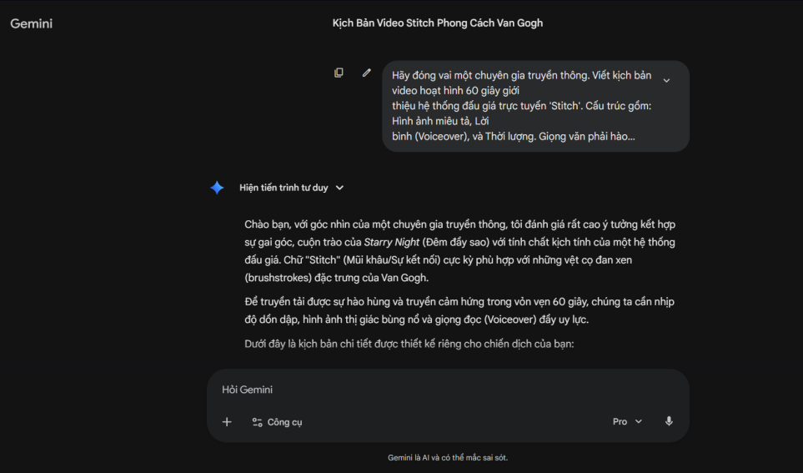
Viết prompt và kịch bản gốc
2. Giai đoạn 2: Khởi tạo Mỹ thuật tĩnh (Sử dụng DALL-E)
Từ kịch bản đã chốt, tôi tiến hành tạo các khung hình.
- Prompt sử dụng: "An online auction interface floating in a cosmic sky, glowing digital bids, painting style of Vincent Van Gogh, thick impasto brushstrokes, Starry Night color palette of deep blues and vibrant yellows, 8k resolution, cinematic lighting --ar 16:9 --v 6.0"
- Kết quả từ AI: DALL-E xuất ra các bức ảnh có tính thẩm mỹ cực cao, bắt đúng nét cọ của Van Gogh. Tuy nhiên, AI gặp lỗi trầm trọng khi tạo ra các dòng chữ (text) vô nghĩa trên giao diện đấu giá.
- Đóng góp cá nhân (Tích hợp sáng tạo): Tôi xuất các ảnh này đưa vào Canva. Sử dụng công cụ có sẵn, tôi tự tay xóa bỏ các cụm từ sai lệch, thiết kế và chèn lại các nút bấm UI (User Interface) bằng tiếng Việt chuẩn xác để khung hình vừa có tính nghệ thuật, vừa đúng công năng phần mềm.
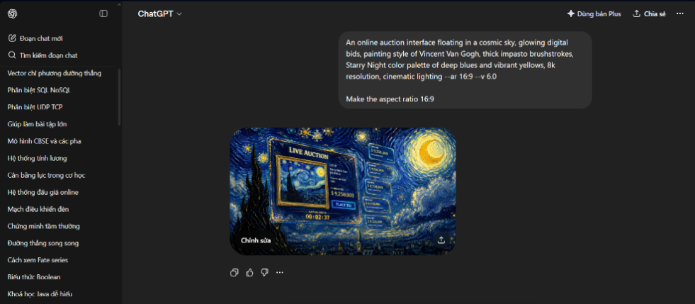
Lệnh prompt trên kênh chat của GPT
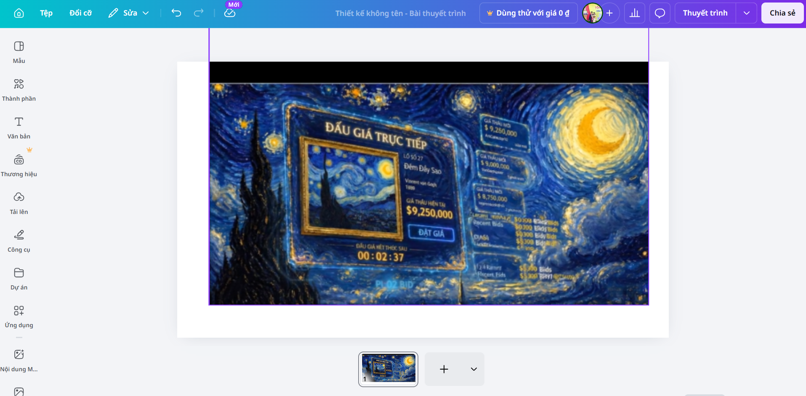

Ảnh đã qua chỉnh sửa
3. Giai đoạn 3: Diễn hoạt Video và Hậu kỳ (Sử dụng Higgsfield AI & Adobe Premiere)
- Prompt sử dụng (trên Higgsfield AI): Upload ảnh tĩnh đã xử lý. Prompt: "Slow cinematic pan from left to right, the glowing stars in the background gently swirl, digital auction numbers increment rapidly, smooth motion."
- Kết quả từ AI: Higgsfield AI tạo ra các đoạn clip 4 giây với hiệu ứng rất ấn tượng.
- Đóng góp cá nhân (Dựng phim - Khâu quyết định): Đây là bước lao động sáng tạo mang tính cá nhân cao nhất. Tôi gom 15 đoạn clip AI vào Adobe Premiere. Tự tay cắt gọt những khung hình bị lỗi biến dạng (morphing).

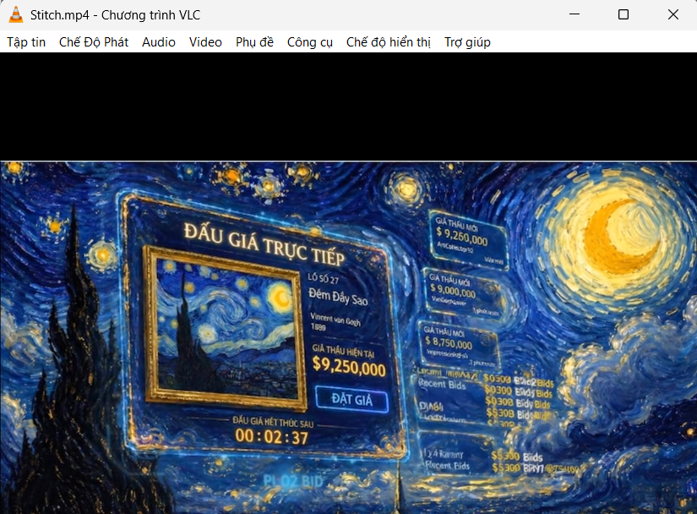
Hoàn thành Video
III. CHUYÊN LUẬN: SO SÁNH VÀ PHÂN TÍCH NĂNG LỰC CÔNG CỤ AI
Qua quá trình thực chiến triển khai dự án "Stitch", tôi đã trực tiếp kiểm chứng và rút ra bảng so sánh chi tiết về hiệu năng của bộ ba công cụ, từ đó khẳng định không có hệ thống nào là hoàn hảo tuyệt đối:
Tiêu chí | Gemini (Văn bản) | DALL - E | Higgsfield AI (Video)
Thế mạnh | Xử lý ngữ cảnh tiếng Việt xuất sắc. Tốc độ sinh văn bản cực nhanh, logic rành mạch. | Chất lượng thẩm mỹ vượt trội. Bắt chước chính xác phong cách hội họa (Van Gogh). | Biến ảnh tĩnh thành chuyển động mượt mà, hiểu rõ các lệnh điều hướng Camera.
Hạn chế | Đôi khi lạm dụng từ ngữ sáo rỗng, thiếu tính cá nhân hóa trong văn phong. | Không hiểu được text, hay sinh ra ký tự rác. Khó kiểm soát chính xác cấu trúc hình học của UI. | Render video tốn nhiều thời gian và chi phí. Hay xảy ra hiện tượng biến dạng vật thể ở giây thứ 3.
Ứng dụng | Bộ não cấu trúc, lên ý tưởng sườn. | Xưởng họa sĩ vẽ phác thảo. | Đội ngũ diễn hoạt tạo hiệu ứng.
Phân tích sâu sắc (Từ góc nhìn thực tiễn):
Việc phối hợp 3 công cụ trên đòi hỏi tư duy của một "nhạc trưởng". Gemini tỏ ra vô đối trong việc hỗ trợ tôi quy hoạch đường lối nội dung, nhưng văn phong của nó chưa đạt tới độ rung cảm nghệ thuật mà một dự án như "Stitch" cần. Trong khi đó, DALL - E là một bước tiến vĩ đại của đồ họa số, nó giúp một sinh viên không chuyên về hội họa hàn lâm cũng có thể tạo ra các khung hình mang đậm chất Post-Impressionism chỉ trong vài chục giây. Tuy nhiên, điểm yếu cốt tử của hệ thống sinh ảnh hiện nay là sự thiếu chính xác trong ngôn ngữ hình thức (Typography). Cuối cùng, Higgsfield AI thay thế hàng chục giờ lao động mệt mỏi trên After Effects, nhưng sự bất ổn định trong các khung hình cuối (hallucination trong video) buộc tôi phải dùng kỷ luật lao động của con người (cắt ghép thủ công) để khắc phục. Công nghệ chỉ mạnh khi được đặt dưới sự chỉ đạo của trí tuệ con người.
IV. GÓC NHÌN PHẢN BIỆN: VAI TRÒ CỦA AI VÀ VẤN ĐỀ ĐẠO ĐỨC
1. Sự dịch chuyển trong quy trình sáng tạo số
Việc ứng dụng AI đã làm đảo lộn hoàn toàn tư duy sản xuất truyền thống. Trước đây, một sinh viên phải kiêm nhiệm từ thợ gõ chữ, thợ vẽ đến thợ dựng phim – một quy trình tiêu tốn quá nhiều sức lực và dễ dẫn đến thui chột ý tưởng do rào cản kỹ năng. Nay, với sự xuất hiện của AI tạo sinh, quy trình đã dịch chuyển từ "tự sản xuất" sang "quản trị và biên tập". AI đóng vai trò như một lực lượng lao động quần chúng đông đảo, sản xuất ra lượng tài nguyên thô khổng lồ. Vai trò của tôi giờ đây được nâng tầm lên thành Tổng biên tập, người giữ nhiệm vụ kiểm duyệt, định hướng tư tưởng và gọt giũa thẩm mỹ. AI không hề làm giảm đi sự sáng tạo, trái lại, nó giải phóng sức lao động cơ bắp, cho phép thanh niên chúng ta tập trung vào năng lực tư duy kiến trúc vĩ mô.
2. Vấn đề đạo đức và Trách nhiệm của công dân số
Mặc dù lợi ích của AI là không thể phủ nhận, nhưng đứng trên lập trường của một thanh niên có lý tưởng, tôi nhận thấy rõ những điểm nóng về mặt đạo đức cần nghiêm túc xem xét. Thứ nhất là vấn đề Bản quyền (Copyright). DALL – E có thể mô phỏng hoàn hảo nét vẽ của Van Gogh vì nó đã được huấn luyện (cạo dữ liệu) trên hàng triệu tác phẩm có bản quyền mà chưa được sự đồng thuận của cộng đồng nghệ sĩ. Việc chúng ta sử dụng sản phẩm này cho mục đích thương mại trong tương lai sẽ tiềm ẩn rủi ro pháp lý sâu sắc.
Thứ hai là nguy cơ Deepfake và ô nhiễm thông tin. Việc Higgsfield AI có thể tạo ra chuyển động chân thực từ ảnh tĩnh chỉ bằng vài dòng lệnh là con dao hai lưỡi. Nếu công nghệ này rơi vào tay các thế lực thù địch hoặc những kẻ có dã tâm, nó sẽ trở thành công cụ đắc lực để sản xuất tin giả (Fake News), xuyên tạc lịch sử, gây hoang mang dư luận trên không gian mạng.
Do đó, trách nhiệm của mỗisinh viên, kỹ sư công nghệ khi sử dụng AI không chỉ là khai thác tối đa công năng của nó, mà còn phải là một "lá chắn" văn hóa. Mọi sản phẩm có sự can thiệp của AI cần được minh bạch hóa (watermarking) để bảo vệ tính chính danh của thông tin.
V. KẾT LUẬN
Dự án sản xuất video giới thiệu nền tảng "Stitch" đã minh chứng rõ nét: Trí tuệ nhân tạo là đòn bẩy vĩ đại, nhưng bản lĩnh, tư duy logic và lý tưởng của con người mới là yếu tố quyết định chất lượng cuối cùng.

